附件 1
教职工申诉情况登记表

申诉人 基本资料 | 姓名 |  | 所在单位
申诉人 基本资料 | 职务/职称 |  | 教工号
申诉人 基本资料 | 出生年月 |  | 联系方式
申诉案件 基本材料 | 文书编号
申诉案件 基本材料 | 文书送达日期
申诉请求
申诉事实 和理由 | 申请人：  年 月 日  （可附页）
填表说明 | 1.请认真填写申请人资料。  2.本表所填写资料不对外公开。  3.若有证据请另附页提交。

附件 2

予以受理

申诉人撤回申诉

无异议

申诉终止，存档

肇庆学院教职工申诉处理流程图

教职工自知道或应当知道处理决定或结果之日起 30 日内向教职工申诉处理委员会提出书面申诉申请
教职工申诉处理委员会对申诉材料进行审查
反馈申诉人， 对材料不完整的， 申诉人 3 日内 补充或重新提交材料

不予受理

委员会进行复查， 一般 30 日内作出申诉 处理决定， 并 5 个工作日内送达申诉人及 相关二级单位
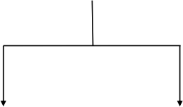

有异议
接到学校复查决定书之日起 15 日内， 向学校所在地省级教育行政部门提出 书面申诉

